16sept. BILBAO –TASHKENT.
A la hora prevista, salida en autobús al aeropuerto de Bilbao para vuelos con destino Tashkent, vía Estambul.
17sept. TASHKENT. Desayuno y almuerzo
Llegada a Tashkent, encuentro en el aeropuerto y descanso en el hotel. Almuerzo en el restaurante. Visita por la ciudad: La PLAZA DE AMIR TEMUR y MUSEO, METRO DE TASHKENT. Cena y alojamiento.
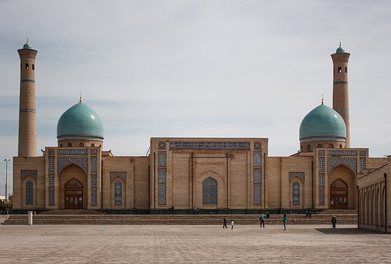
18sept. TASHKENT – KOKAND (235Kms). Desayuno, almuerzo y cena
Desayuno en el hotel y traslado a la estación de tren.
Salida a Kokand. Llegada y traslado al hotel. Almuerzo en el hotel y visita por Kokand: Museo de Estudios Regionales de Kokand, Madraza Kamol-Kazi, Mezquita Jami, Mausoleo Modari Khan, Madraza Narbuta-biy, Dakhma-yi Shahan. Cena en restaurante. Alojamiento
19sept. KOKAND – RISHTAN – FERGANA (90Kms). Desayuno, almuerzo y cena
Desayuno en el hotel. Visita a: Khudayar-Khan, Mausoleo de Dasturkhanchi, Madraza de Khojibek. Almuerzo y salida hacia Rishtan, en el camino visita a Ok Yer, y la casa de arte de ceramica Rishtan. Llegada a Fergana. Cena y alojamiento.

20sept. FERGANA – MARGUILAN – TASHKENT. Desayuno y almuerzo.
Desayuno en el hotel. Visita por la ciudad de Fergana: Parque Akhmad Al Fergani y Gran mercado “Kumtepa”.
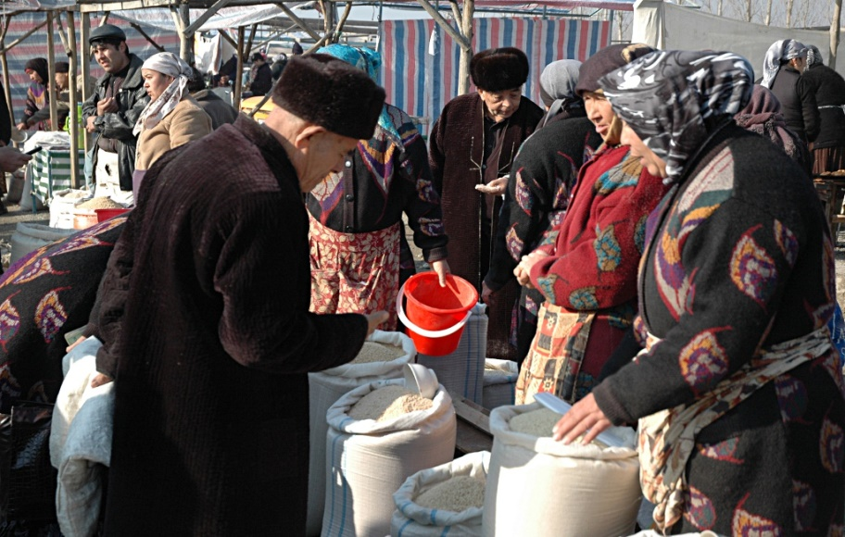
Salida hacia Marguilan. Almuerzo. Visita por Marguilan: Said Akhmad-Khodja Madrasa donde un hogar de alfombras hechas a mano y artesanos de seda, y visita a la fábrica de seda.
A las 16.00 traslado a la estación de tren de Marguilan, 16.50 salida a Tashkent, Llegada a Tashkent y alojamiento.
21sept. TASHKENT - URGENCH (KHIVA). Desayuno, almuerzo y cena
Desayuno en el hotel. Visita por la ciudad de Tashkent: Complejo de Hasti Imam, Madraza de Kukaldash, Mezquita de juma, Charsu bazaar.
Almuerzo y continuación de la visita por Tashkent: Mezquita Minor, el teatro de ópera y ballet de Alisher Navoi, plaza de independencia.

Traslado al aeropuerto, 19.00 vuelo a Urgench; 20.30 llegada a Urgench y traslado a Khiva. Cena en restaurante; Alojamiento.
22sept. KHIVA. Desayuno almuerzo y cena
Desayuno en el hotel, Visita por Khiva: Ichan-kala, ciudadela del kunya-ark, la madrasa de muhammad amin-khan, el minarete kalta-minor, el mausoleo de makhmud pakhlavan.
Almuerzo en restaurante local.
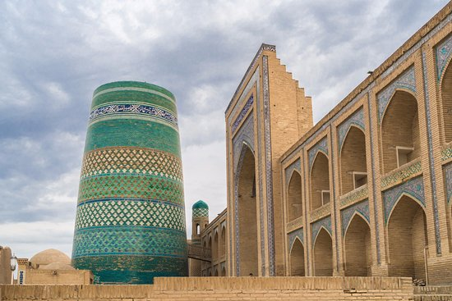
Continuaremos con la visita: el complejo de islom-khoja, mezquita de juma, palacio de tosh-khovli, la madrasa de muhammad-rahimkhan, la madrasa de sherazi-khan.
A las 20:00 cena en el restaurante con de baile espectacular nacional. Alojamiento.
23sept. KHIVA – BUJARA (470 km). Desayuno, almuerzo y cena.
Desayuno en el hotel. Salida hacia Bujara por carretera, por el camino tiene una posibilidad de ver a Kyzyl Kum (Arena Roja), un desierto que era la parte comercial principal de la Ruta de la Seda. Almuerzo por el camino en Chaykhana uzbeko.

A las 17:00 llegada a Bujara y descanso; 19:00 cena en restaurante local. Alojamiento en hotel.
24sept. BUJARA. Desayuno, almuerzo y cena.
Desayuno en hotel. Visita por la ciudad: el mausoleo de los Samanidas, el sepulcro Chashma ayub, el conjunto bolo-jauz, la antigua fortaleza ark, el conjunto Poi Kalon, la madraza mir árab, la madraza de Mirzo Ulugbek.
Almuerzo en restaurante y continuación de la visita: Madraza de Abdulaziz khan, Abdullakhan tim, Hammam medieval uzbeko, mezquita de magoki-attori, conjunto de lyabi jauz, madrasa de nadir divan-begi, Madraza de Kukaldosh.
Cena en restaurante y alojamiento en el hotel.
25sept. BUJARA - SAMARCANDA. Desayuno, almuerzo y cena
Desayuno en el hotel y visita por las afueras de Bujara: Chor minor, Palacio de sitora-i Mohi Khosa, necrópolis de chor bakr, monumento conmemorativo complejo de Bahaaddin Nakshbandi.
Almuerzo en restaurante.
15:50 salida hacia Samarkanda en el tren de alta velocidad. Llegada, cena en restaurante y alojamiento en hotel.
26sept. SAMARCANDA-SHAKHRISABZ-SAMARCANDA. Desayuno, almuerzo y cena.
Desayuno en hotel, traslado a Shakhrisabz la ciudad natal del Gran Tamerlán (90 km).
Almuerzo en el restaurante. Visita por la ciudad: el palacio de Ak-saray, el conjunto Kok Gumbaz , la cripta del tamerlan, el conjunto Dorut-tilovat y Dorut saodat.
17:00 salida y llegada a Samarcanda. Cena y noche en el hotel.
27sept. SAMARCANDA. Desayuno, almuerzo y cena.
Desayuno en hotel. Excursión por Samarcanda: la plaza de Registan: las madrazas de Ulugbek, Sherdor y Tilla kori; la mezquita de Bibi-khanym, el mercado de Siab.
Almuerzo en restaurante y visita de necrópolis de Shakhi zinda, mausoleo del Guri-emir, observatorio de Ulugbek.
Cena en restaurante y descanso en el hotel.
28sept. SAMARCANDA – TASHKENT. Desayuno y almuerzo.
Desayuno en hotel. Visita a la fábrica de papel antiguo de Koni ghil (renombrado por hacer el papel de tal calidad alta que sólo los sultanes, los emires y los visires se lo podrían permitir); el museo de Afrasiyab.
Almuerzo en restaurante; Visita al Mausoleo del Santo Daniel (Khodja Daniyar). Tiempo libre para hacer compras.
16:30 traslado a la estación de tren. 17:00 salida. Traslado a Tashkent, llegada y cena en restaurante. Alojamiento
29sept. TASHKENT. Desayuno y almuerzo.
Desayuno en hotel. Visita por la ciudad de Tashkent; torre de tv, el conjunto memorial de las víctimas de las represiones, metro de tashkent.
Almuerzo en restaurante. Tiempo libre.
20:00 Cena de Gala en el restaurante.
30sept. TASHKENT - BILBAO
A la hora convenida, traslado al aeropuerto internacional de Tashkent para vuelos de regreso.
Llegada a Bilbao, recogida de equipajes y viaje en autobús hasta Pamplona.

Precio por persona en habitación doble: 2.280€
Precio válido para grupo mínimo de 20 personas

Este precio incluye:
✓ Servicio de autobús Pamplona - aeropuerto de Bilbao – Pamplona
✓Vuelos internacionales
✓Guía acompañante de Viajes Sarasate durante todo el viaje
✓Alojamiento en los hoteles indicados
✓Comidas: desayuno, almuerzo, cena (según detallado en itinerario)
✓ Vehículo para todo el itinerario en destino
✓ Billetes de tren y aéreos locales
✓ Visitas por las ciudades
✓ Entradas a monumentos y museos.
✓ Servicio de guía profesional en castellano
✓ Seguro de asistencia y cancelación
✓Nacional folclórico muy espectacular en Bujara
✓ Agua mineral 1 por día por persona.

Hoteles previstos 4*:
Tashkent: Asia Tashkent, Bek hotel, Simma hotel, Rakat plaza, Navruz hotel, Mezbon hotel
Kokand: Asr hotel, Asmald hotel
Fergana: Grand Fergana hotel, Asia Fergana
Khiva: Asia Khiva, Bek hotel, Orient star hotel, Malika Khiva, Islambek hotel
Bukhara: Zargaron Plaza, Asia Bukhara, Umar Khayyom, Caravan hotel, Malika Bukhara
Samarkand: Registan Plaza, Asia Samarkand, Orient Star, Bek Samarkand, Malike prime

